场景一
1. 下面那条论据为采用基于观察的需求抽取方法提供了最有力的支持?
(B) 观察法不仅有利于了解正常的工作流程，也可能发现非正常场景
理由：在替换已有系统时，观察法能揭示用户在真实工作环境中的实际操作流程，包括他们在出现异常、绕过系统时的行为，这对设计新系统非常重要。用户在访谈中可能会遗忘、简化或美化自己的工作流程，但通过直接观察，需求工程师不仅能验证正常的工作路径，还能发现用户为了应对特殊情况而采取的“变通方法”或处理的非正常场景。
2. 如果你的职责是项目的需求分析师,则下述哪项工作不属于你的职责范围?
(D) 需求分析师发明一种新的工作模式，以提高用户的日常工作效率。
理由：需求分析师的核心职责是理解、沟通、分析和定义用户的需求，即“需要什么（What）”，并作为用户和开发团队之间的桥梁。而发明一种新的工作模式属于系统设计或业务流程再造的范畴，这通常是解决方案架构师、产品经理或业务顾问的工作，他们负责设计“如何做（How）”来满足这些需求。分析师是发现问题和定义需求，而不是创造解决方案。
3. 完成上述工作后，你现在新承接的是为一个大学的现有课程注册和付费系统增强功能 ，并且领导
你的项目小组进行需求获取。由于你是新毕业生，对问题领域非常了解，所以分给你作需求的时间也
相对较短。在这种条件下撰写需求规格说明，最可能发生下面的那种情况？
(A) 你对相关概念的理解和当前问题领域中概念的正确含义之间出现了一定的偏差，因此需要返工。
理由：一名毕业生对系统的“用户视角”非常熟悉，但这与系统背后的“管理员视角”、“财务视角”和“教务视角”可能存在巨大差异。可能会忽略掉许多复杂的业务规则、约束条件和异常流程。这种“自以为是的熟悉”会导致对概念的理解出现偏差，从而在后续的设计和开发中需要大量的返工来修正这些早期错误的假设。

用户故事作业
可能交谈的一系列细节问题：
- 时间点： 用户在什么状态下可以取消订单？（例如：仅在“未付款”或“未发货”时）
- 范围： 用户是只能取消整个订单，还是可以取消订单中的某一件商品？
- 退款： 如果订单已经付款，取消后退款流程是怎样的？（例如：原路退回？退到账户余额？退款需要多长时间？）
- 通知： 订单成功取消后，用户会收到什么形式的通知？（例如：邮件、短信、App内推送）
- 界面： “取消订单”的按钮应该放在哪里最方便用户找到？（例如：订单列表页、订单详情页）
- 后果： 取消订单是否会有任何限制或代价？（例如：取消次数过多会影响信誉？使用的优惠券是否会作废？）
- 确认： 用户点击“取消”后，是否需要一个二次确认的弹窗来防止误操作？
- 关联方： 订单取消后，需要通知哪些内部系统或人员？（例如：仓库、财务部门？）

全部的确认测试项：
场景1: 订单未发货
- 鉴于 我是一个已登录的购书者，且我有一个“未发货”的订单
- 当 我在“我的订单”页面找到该订单时
- 那么 我应该能看到一个“取消订单”的按钮。
场景2: 确认取消
- 鉴于 我点击了“取消订单”按钮
- 当 系统弹出确认对话框后，我点击“确认取消”
- 那么 该订单的状态应该变为“已取消”。
场景3: 已付款订单的退款
- 鉴于 我取消了一个已经付款的订单
- 当 订单状态变为“已取消”时
- 那么 系统应该自动触发退款流程。
场景4: 收到取消通知
- 鉴于 我成功取消了一个订单
- 那么 我应该会收到一封确认订单已取消的电子邮件。
场景5: 订单已发货
- 鉴于 我有一个“已发货”的订单
- 当 我查看该订单详情时
- 那么 我不应该看到“取消订单”的按钮，而可能看到“申请退货”的选项。

将该故事分解成更小的故事:
故事1: 作为一个购书者，我可以取消一个尚未发货的订单，以便我能改变购买决定。
故事2: 作为一个购书者，当我取消一个已付款的订单后，我可以收到全额退款，以便保障我的财产。
故事3: 作为一个购书者，在我取消订单后，我可以收到一封确认邮件，以便我能明确知道订单的最终状态。

下面的用户故事存在什么问题?
“所有绘图和图表将用第三方类库完成”
问题：这是技术实现细节，而不是用户故事。它没有描述用户角色、目标和价值。它回答了“如何做”，而不是“用户想做什么”。
“作为一个绘图者,我可以撤销任何以前执行的操作”
问题：故事太大。“任何操作”的范围太模糊且难以在一个迭代中完成。需要拆分为更具体的故事，如“撤销上一步绘制的线条”、“撤销颜色填充”等。
“作为申请者,我可以从下拉列表框里选择自己的国籍”
问题：包含了UI实现细节（“下拉列表框”）。用户故事应该关注用户的目标，而不是具体实现方式。开发团队应该有权选择最佳的技术方案（如带搜索功能的输入框可能更适合国籍选择）。应改为：“作为申请者，我可以指定我的国籍”。
“如果用户没有保存文档,系统将提示用户进行保存”
问题：格式不正确。它描述了一个系统行为，但没有遵循“作为<角色>, 我想要<目标>, 以便<价值>”的标准格式。应改为：“作为一个文档编辑者，我希望在关闭未保存的文档时得到提示，以免意外丢失我的工作成果。”
“软件将在12月30日发布”
问题：这是一个项目约束或里程碑，不是用户故事。它不提供任何终端用户价值，也不描述任何软件功能。

邮购公司用例分析
1) 找出邮购公司客户定单处理应用中的参与者：
客户：提交订单、付款、接收商品，有可能退货。
邮购公司职员：接收和处理订单、打印账单、联系货运公司、处理退货事项。
货运公司：系统要向他们发送发货信息。
供应商：公司要从供应商那里订货以补充库存。
其他感兴趣的人：查看货物信息

2) 在这个邮购公司客户定单处理应用中寻找用例,并画出用例图。
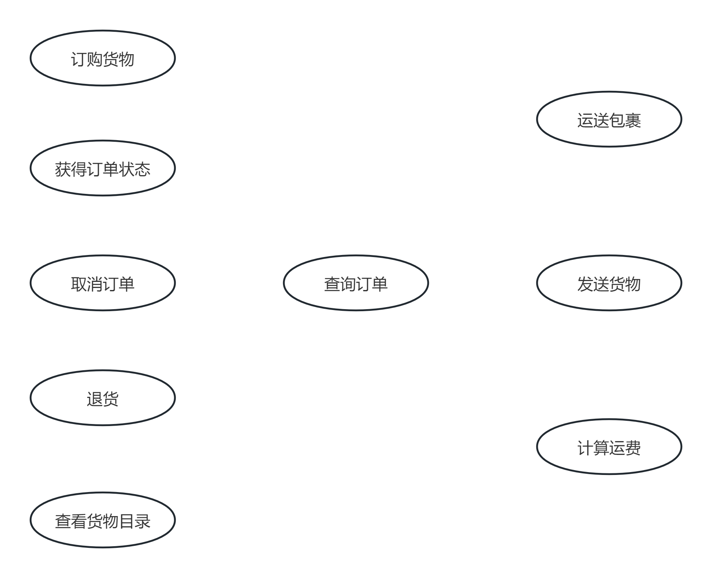
其他感兴趣的人
供应商
货运公司
邮购公司职员
客户
《include》
《include》
《include》
《include》
《include》
《include》
《include》

3) 将以下订购货物用例的文字描述补充完整:
UC01：订购货物
前置条件：客户已经登录系统，并可以浏览商品目录。
事件流：
1. 当客户选择订购货物时，用例开始。
2. 客户输入想要购买的商品代码。
3. 系统逐项列出产品描述和价格，并在客户订单中增加一条产品记录。
4. 系统保存已经订购的产品清单。
5. 客户输入信用卡支付信息。
6. 客户选择提交“Submit”。
7. 系统检验输入的信息，
a. 如果提交的信息正确，保存订单，向记账系统转发支付信息。
b. 如果客户提交的信息不正确，系统提示客户修改错误信息。
8.当支付确认后，订单就被标记上已确认，同时返回给客户一个订单ID，用例结束。
a. 如果支付没有被确认，系统提示客户改正支付信息或取消。
b. 如果客户选择修改信息，就回到第5步；
c. 如果选择取消，用例结束。
后置条件：若订单未取消，则由系统保存并标记为已确认。

